Kernteam bijeenkomst
13 juni 2022

Thema artificiële intelligentie

Aanwezig
Marlene Hoynck
Ruurd Bell
Ivor Swaab
Ria Lansink
Saskia Robben
Marwan el Morabet
Die Fetes
Annelies jansen
Rijna van Swieten
Hanneke Nanninga
Marja Peltenburg
Barbara Groot
Malene Duijst
Truus Engels
Tamar Shahinian

Presentatie Artificiële Intelligentie (AI) door Saskia Robben en Marwan el Morabet
Wat kan er met AI?
Wat zijn de bouwstenen van AI

AI geeft mensachtige vaardigheden aan machines. Het zit eigenlijk al overal om ons heen, denk aan Netflix, Google zoekmachine, FaceBook. Voorbeelden over mogelijkheden met AI zijn het analyseren van gezichten; het genereren van een schilderij middels een tekst (Dall-e) https://openai.com, en het analyseren van lichaamshoudingen op straat. Een ander voorbeeld is Jeroen van der Most: hij laat een AI-systeem schrijven en projecteert brieven van de natuur aan de mensen. Zie hier zijn website: www.Jeroenvandermost.com/letters-from-nature. Deze brieven zijn geschreven op basis van grote hoeveelheden data, waardoor steeds weer nieuwe/andere brieven geschreven worden over het klimaat.

Marwan vertelt over het recommender system (aanbevelingssysteem): aan de hand van jouw gebruik en handelen in het verleden op bv. Spotify; Netflix; Amazon, worden aanbevelingen voor jou gedaan. Saskia laat beelden zien van een verzorgingstehuis in Arnhem waar veel AI wordt gebruikt. AI wordt in de woning gebruikt om een lerende omgeving te creëren voor mensen met dementie. Hier kunnen bijvoorbeeld sensoren in matjes op de vloer ontdekken dat iemands dag- en nachtritme is verstoord. Ook kan AI bijvoorbeeld met lichten of pijlen op de vloer mensen verleiden om te gaan eten, of naar hun slaapkamer te gaan.

Saskia vertelt: “tegenwoordig hoef je als programmeur niet meer alles voor te programmeren, maar kan het systeem zelf leren om te reageren op de persoon met demente. Misschien leuk eens een kijkje te nemen in dit gebouw.”

Een ander voorbeeld is het project vertalen van Turkse fluittaal naar het Engels. Hierbij hebben studenten ‘fluitsignalen’ van mensen die (vroeger) in de bergen wonen, vertalen naar woorden. Hierdoor kunnen mensen die de fluittaal niet begrijpen, het nu wel via een opname op de telefoon begrijpen.

Computer kunnen mogelijk ook geluiden, zoals dialecten, vertalen. Zo kan ook de Nederlandse taal over verschillende generaties worden vertaald. Bv. ‘plat’ Amsterdams, Fries en straattaal.

Korte discussie en vragen vanuit aanwezigen
- Een vraag uit de zaal: vinden mensen uit de AI-wereld het delen van data leuk of juist ook zorgelijk? Antwoord: Op de Hogeschool van Amsterdam zijn ze heel kritisch over het gebruiken en opslaan van data. Daar gaat veel aandacht uit naar het maken van verantwoorde systemen. Saskia houdt zich bijvoorbeeld ook bezig met responsible AI, dus ethisch verantwoordelijke AI. Hierin is ze bezig met de vraag: hoe kunnen we AI zo verantwoord mogelijk ontwikkelen en inzetten?
- Een opmerking uit de zaal: De link naar de overheid is ook belangrijk. Zij lopen qua wetgeving 20 jaar achter. Het is belangrijk dat we dit pushen.
- Meerdere mensen delen voorbeelden over belazerd te worden door mensen of systemen waar je je gegevens blindelings aan geeft.

Presentatie Illi-TV door Ruurd en Ivor
Ruurd vertelt dat Illi-TV als bedrijfje begon met een opdracht vanuit de Hogeschool waar hij studeerde. Hij maakt hiervoor een persoonlijke interactieve muur, dit bestond uit modulair opgebouwde blokken. Grote blokken met verschillende elementen daarin zoals een ouderwetse telefoon, een tv-scherm en voel tapijten. Deze interactieve muur was te groot, en werd doorontwikkeld voor de zorgmarkt. Toen werd een magisch interactief schilderij gemaakt, waarbij een TV (die als een schilderij met een lijst aan de muur hangt) interactie zoekt met bewoners met dementie. Uiteindelijk, ook ten behoeve van de ruimte, is een klein kastje gemaakt. Dit kastje klik je aan op de TV. Je kunt van alles mee uitzenden via een aantal knopjes: muziek; beweging; kunst, etc. Meer hierover is te vinden op illi tv-website: https://illi-tv.nl. Dit product is oorspronkelijk gemaakt voor mensen met dementie die leven op een gesloten afdeling. Voortkomend uit de wens om het welbevinden van mensen in deze omgeving te vergroten en een dagprogramma aan te bieden.

Illi-TV is als bedrijfje gekoppeld als partner aan dit onderzoek. Ze zullen meedenken in het vergroten van de publieke familiariteit (ontmoeten op straat, zonder iets met elkaar te hoeven) in de openbare ruimte.

De makers vertellen nog iets verder over hun product, en de link met AI. Aan de hand van verschillende input zoals muzieksmaak, religie, nationaliteit, woonplaats, klikgedrag, dagritme, wordt een groepsgericht dagprogramma ontwikkeld en vertoond. Dit wordt vaak in de woonkamer van een afdeling in een verzorgingshuis getoond. AI zorgt ervoor dat ‘persoonsgerichte’ uitzendingen worden aangeboden, op basis van de voorkeuren van, en het gebruik van de tv door bewoners. Het dagprogramma staat altijd aan op het tv-scherm, tenzij je hem bestuurt (uit zet, veranderd). Dit kan via een tablet of telefoon. Het idee is dat Illi-tv de professionals kan ontlasten, omdat de bewoners ‘vermaakt’ worden door het persoon gerichte programma op de TV.

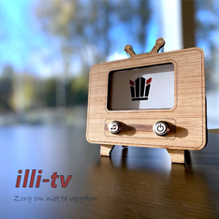
Foto 1. Het kastje van illi-tv. Dit kastje wordt aangesloten op een groter tv-scherm.

Vragen vanuit de zaal
- Hoe werkt dit nou want iedereen heeft andere wensen? Illi-tv geeft duidelijk aan het verzorging probleem niet op te lossen hiermee, zij proberen via dit tv-kastje de dag alleen wat leuker te maken.
- Wat voor prijskaartje zit hieraan vast? Dit kastje staat op de gemeenschappelijke ruimte. Voor zorginstellingen geldt een aanschafprijs. Illi ontwikkelt alles zelf, er wordt niks uit handen gegeven voor de maak en ontwikkeling.
- Kan zoiets wel in de buitenruimte staan? Iemand denkt bv. aan een tv op palen in de buitenruimte, waarmee mensen geleid kunnen worden. Als illi-tv buiten komt dan kan het ook verder gaan dan alleen een tv-scherm. Er is nog van alles mogelijk.

Werksessie
Wat voor data is er eigenlijk al in de wijk?
Opdracht I: schrijf op post-it welke data jij denkt dat er bestaan in deze wijk.

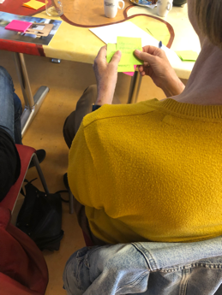
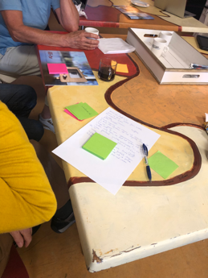
Foto 2 en foto 3. De opdracht op post-its wordt over nagedacht, uitgewerkt en besproken.

- Databronnen (van postits)
  - Beeldmateriaal over WG-ziekenhuis
  - Boek over adressen waar mensen vermoord zijn (sensatie!)
  - Zelfgeschreven dagboeken/verhalen voorlezen
  - Schoolbank.nl
  - Foto's in bellamy museum ‘Gewilde Westen’
  - Uitkrant
  - Westkrant digitaal
  - Veiligheidsapps
  - Buurtapps
  - Tv:
    - AT5
    - Salto
    - Buurttv
  - Kinderen:
    - Scholen
    - Brieven
    - Hoe denken over
  - Instituut sociale geschiedenis
    - Dagboeken inleveren
    - (doorzoekbaar)
  - Maakdebuurt.nl
  - Gedichten over/uit de wijk
  - Kranten:
    - Echo
    - Parool
    - Wijkkrant
    - Westkrant digital
    - Reminesentie krant
  - Persoonlijke archieven bewoners
  - Geuren of geluiden uit de wijk?
  - (wijk-)fotografen (gerard alting) > foto archief
  - Helmersbuurt app (bestaat deze al of idee?)
  - Pinterest (oude foto's)
  - Nextdoor
  - Radio in amsterdam
    - Clientenbelang radio
  - Aanvullingen uit geheugen die niet op post-its stonden:
    - Ciminaliteitscijfers
    - Demografische gegevens
    - Amsterdams beeldbank archief
    - Social media
    - Luchtsensoren voor het meten van de luchtkwaliteit
    - Camera’s in de wijk

Ook werden een aantal ideeën geopperd om andere mensen te bereiken en hun data te verzamelen als we dat willen:
- Flyeren op de markt
- Ideeën die ingediend zijn bij Buurtbudget.

Opdracht II: welke technieken spreken je aan?
Kies een databron en werk uit hoe dit er uit zou kunnen zien.

Ideeën vanuit de groep
- Mooie foto’s, bv. van oude mensen of van oude gebouwen.
- Projectie van hoe het vroeger was. Bv. Hoe de bakker er vroeger uitzag. Hiervoor is data van vroeger nodig. Bv. Foto’s van vroeger.
- Een vraagpaal. Iets uit het verleden oproepen, of juist iets dat je wenst meer te zien zoals groen. Het oproepen van beelden van groen bv. Op verschillende plekken door de wijk kunnen deze vraagpalen staan. Vraag uit de zaal: is dit realistisch? Kan je überhaupt wel groen oproepen met AI?
- Jukebox , een super goede playlist waar je uit kunt kiezen. Jukebox wordt herhaaldelijk benoemd, wat een leuk idee!
- Films die gezien kunnen worden. Bv. In de klinker of een buurthuis waar een film vertoond kan worden. Kan zoiets ook op straat? Wordt geopperd uit de zaal.
- Zingen met elkaar op de maandag avond. Locatie en tijdstip duidelijk voor iedereen en iedereen kan aanschuiven. Muziek is idd echt iets wat verbindt. Mensen komen daar echt naartoe. Worden mensen toe aangetrokken.
- Elke woe ochtend bewegen, locatie en tijdstip duidelijk voor iedereen en iedereen kan aanschuiven.

Enkele kritische noten uit de zaal over deze ideeën:
- Vergeet de doelstelling van het project niet. Hoe maak je de buitenruimte zodanig dat het uitnodigt om te ontmoeten.
- Word je niet knettergek van al die drukte in Amsterdam? Ideeën over nog meer drukte in de stad spreken mij echt niet aan. Het is al zo druk in Amsterdam.
- Autonomie. Kunnen deze systemen ook weer uit? Wordt onze privacy wel gewaarborgd met al onze rondslingerende data.

Save the date

27 juni 9.30-11.30 laatste bijeenkomst voor de zomer. Deze bijeenkomst zal in het teken staan van: een samenvatting van wat we tot nu toe hebben ontdekt en gedaan, een reflectie en soort ‘richtlijn’ van hoe (en welke) burgers betrokken moeten worden in het vervolg, en een kijkje in de toekomst hoe verder te gaan na de zomervakantie.

Ter informatie

Op de website van het stadsdorp staat informatie over dit project en kunnen alle verslagen en presentaties worden nagelezen.
https://www.stadsdorpvondelhelmers.nl/vh

Een oproep vanuit iemand in de groep: Er kan gestemd worden op het goed onderhouden en groen maken van het pleintje Bosboom Toussaintsraat. Zie hier meer info:
www.westbegroot.amsterdam.nl/plan/43141?n=1655064941066&fs=e&s=cl

To Do
Na de zomer nog meer wijkbewoners uitnodigen.
Misschien studenten social work?

Fotoreportage van de sessie

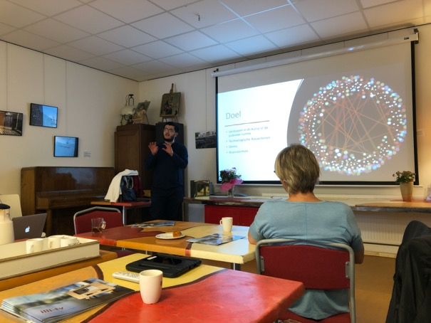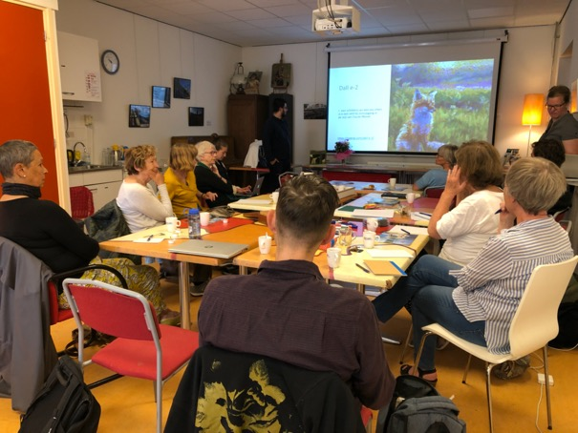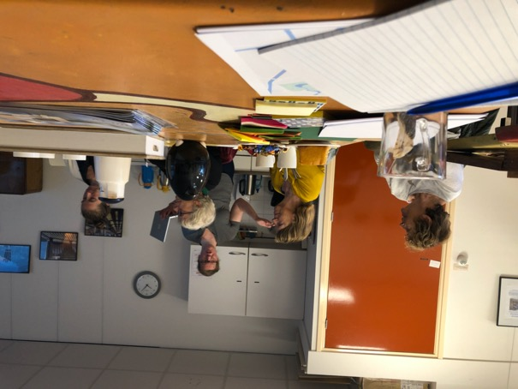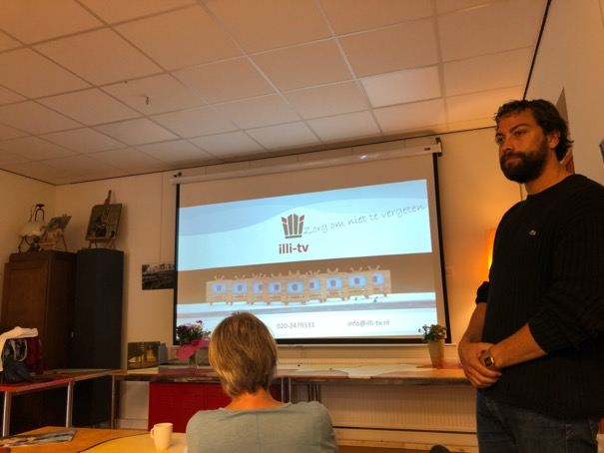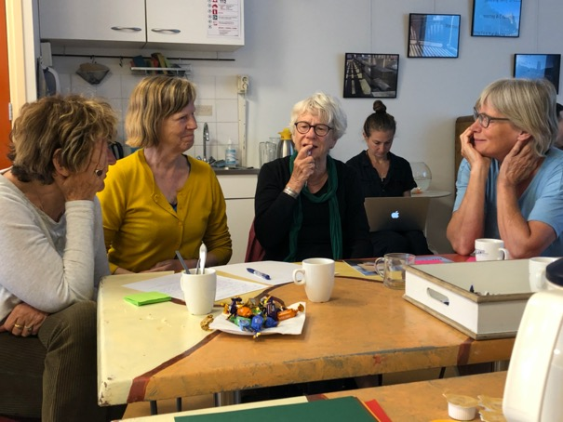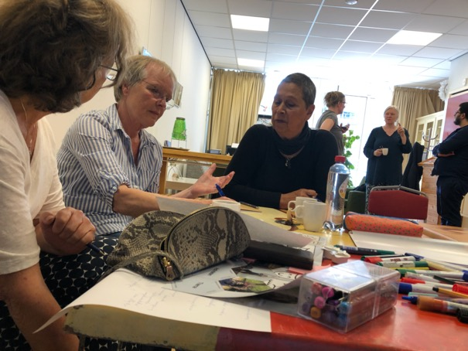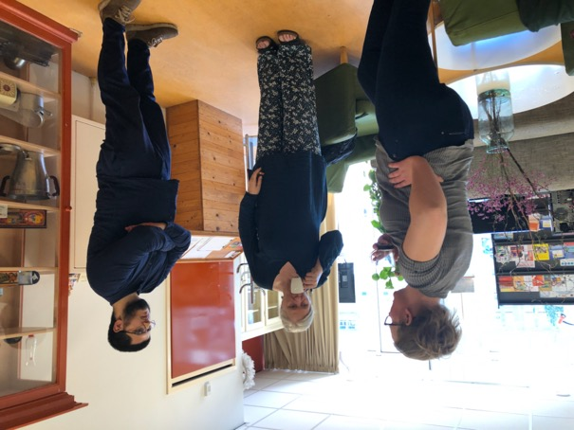

Deze presentatie is als bijlage toegevoegd

